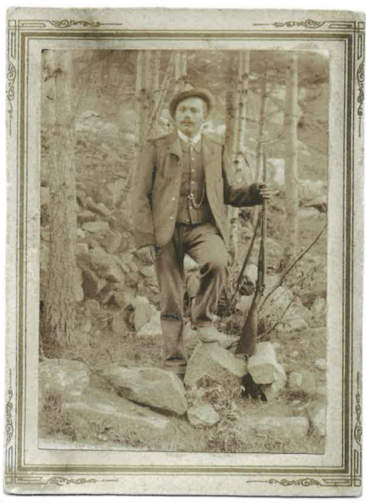
Jean-Baptiste Perrony en Vassavarentse atot sa dobleta
DENS L'ATRA PADZE:
1901-02 Su per la Vassavarentse. De gotse su hât Felix Perruchon, lo caporal Laurent Chabod, lo caporal et apris serdzent Laurent Dayné. Les atres treis nos sens pâs les noms. Todzor de gotse pi bâs, un pâs cougnu, un garda pâs incora efeitif (?) que l'at pâs lo tsapel come les atres, Jean-Baptiste Perrony, un atro que no sens pâs lei baillier lo nom. Cit que mire atot lo fusil l'est Moise Dayné et a dzenoillon det étre Joseph Antoine Abram (1865-1966) di Pont-d'Ael (Aymavilles) deut “lo majeur”.

